

**MÜHENDİSLİKTE BİLGİSAYAR UYGULAMALARI DERSİ PROJESİ**

**2021-2022 GÜZ DÖNEMİ**

**Proje Adı: Alaşımların Elastisitesini Hesaplayan Uygulama**

**Proje Konusu: Girilen malzeme verilerini kullanarak oluşacak alaşımın elastiklik katsayılarını hesaplamak**

**Kullanılan Programlar: DB Browser(SQlite), Qt Designer, Spyder5, PyCharm**

**Kullanılan Kaynaklar: PyQt5 Library, Stackoverflow**

**Proje Ekibi:** Fatih SÜSLÜ (1711012042), Ahmet Serdar URAN (1811012008)

Tunç Kaan Dalkılıç (1811012030)

**Proje Kısa Tanıtımı:**

Projenin amacı girilen malzeme verilerini kullanarak bu malzemelerden oluşacak alaşımın elastiklik katsayılarını hesaplamaktır.

Bu amaçla; kullanıcı, elastikliğini hesaplamak istediği alaşımdaki malzemelerin verilerini sırasıyla girer. Bunlar malzemenin adı, uzunluğu, alanı olmak üzere 3 tanedir. Bu verileri girdikten sonra EKLE tuşuna basarak veriyi veri tabanına ekler. Tüm malzemelerin verilerini girdikten sonra HESAPLA tuşuna basarak alaşımın elastiklik değerlerini hesaplar.

Bu değerler; Uzama miktarı, genleşme miktarı, birim şekil değiştirme miktarı olmak üzere 3 tanedir. Hesaplana bu değerler ana sayfada kullanıcıya gösterilir.

**Projenin Detayları:**

Uygulamanın exe dosyasını açtığımızda karşımıza resimdeki ana sayfamız çıkar.

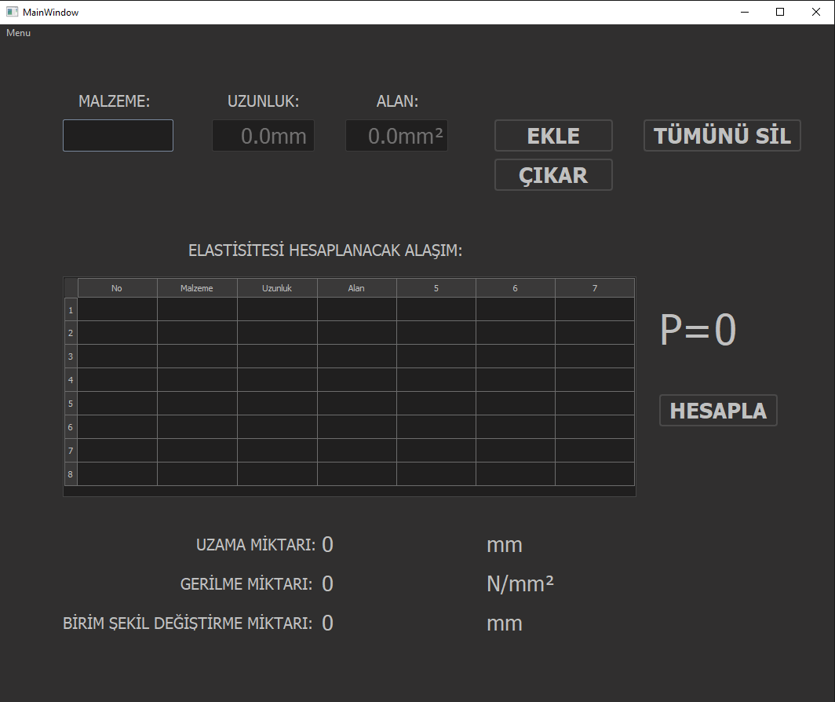

Program nasıl çalışır? Örnek olarak bir **Alüminyum-Bakır-Nikel** alaşımını elastikliğini hesaplayalım:

**1)MALZEME** adlı combobox’dan malzememizi seçip **UZUNLUK** ve **ALAN** bölümlerini doldurduktan sonra **EKLE** tuşuna basarak verimizi tabloya ekliyoruz.

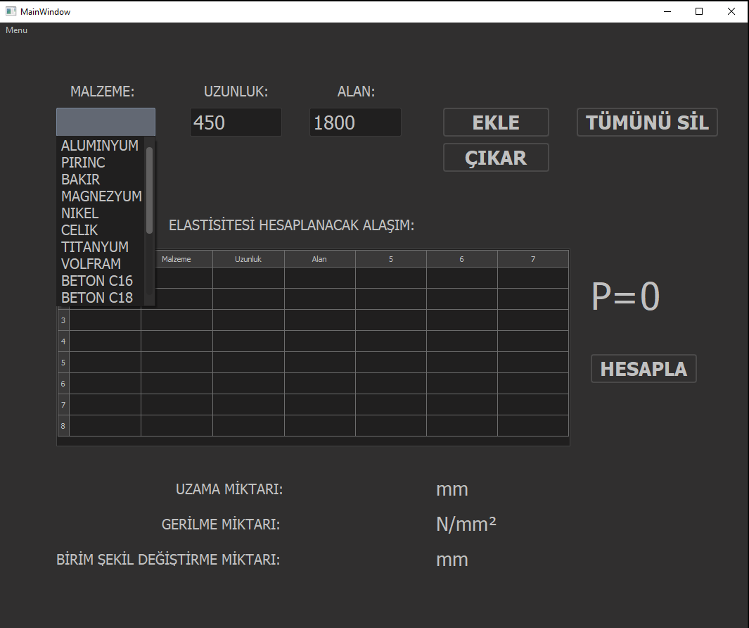

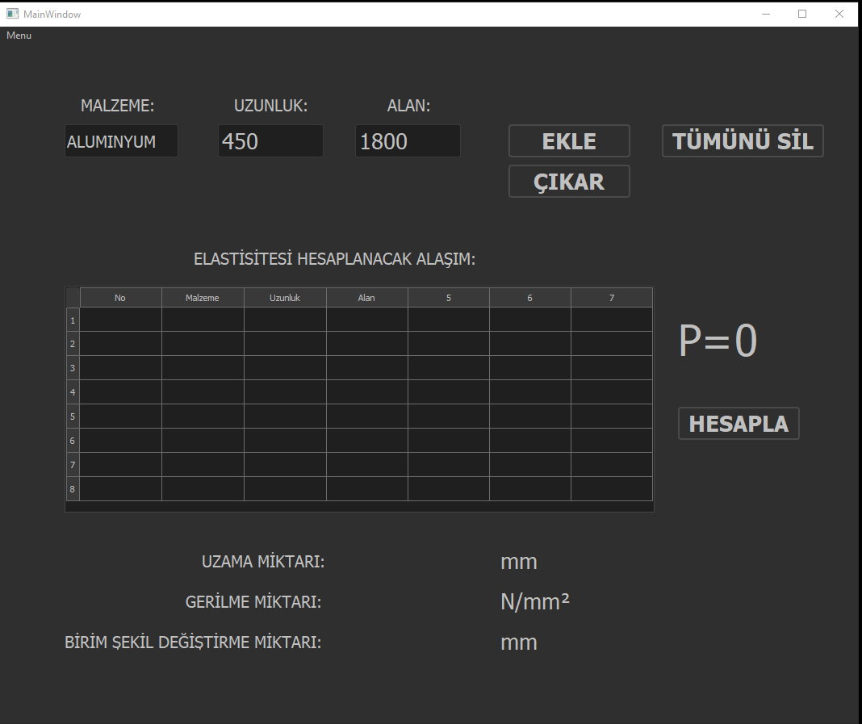

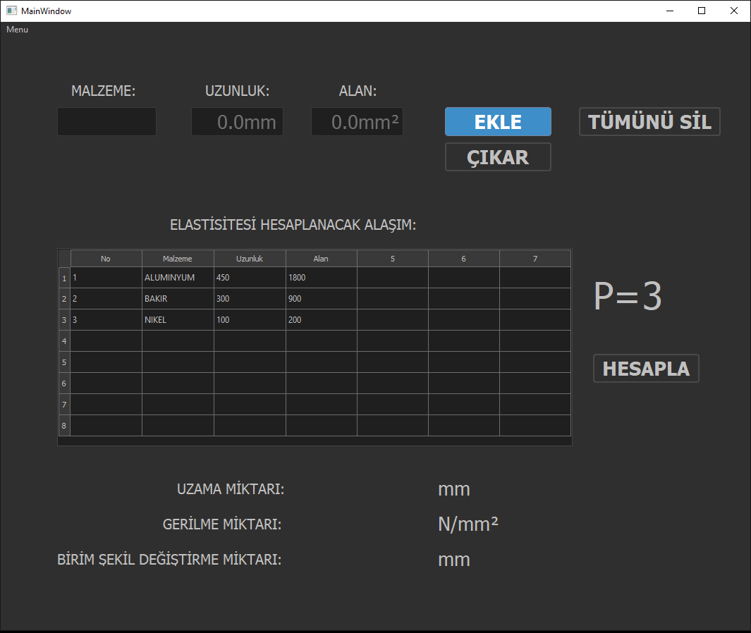

**A)** Eğer yanlış bir veri eklediysek; O verinin bulunduğu satır numarasına tıkladıktan sonra **ÇIKAR** tuşuna basarak yanlış veriyi tablodan çıkarabiliriz.

**B)** Tablomuzdaki satır sayısı formüllerimizde de kullanılacak bir değer olan iç kuvvet toplamı(P) dır. Her yeni satır eklendiğinde otomatik olarak veri tablosunun sağında **P=** ile gösterilir.

**2)** Veri girişimiz tamamlandıktan sonra **HESAPLA** tuşuna basarak formüllerimizin çalışmasını sağlıyoruz.

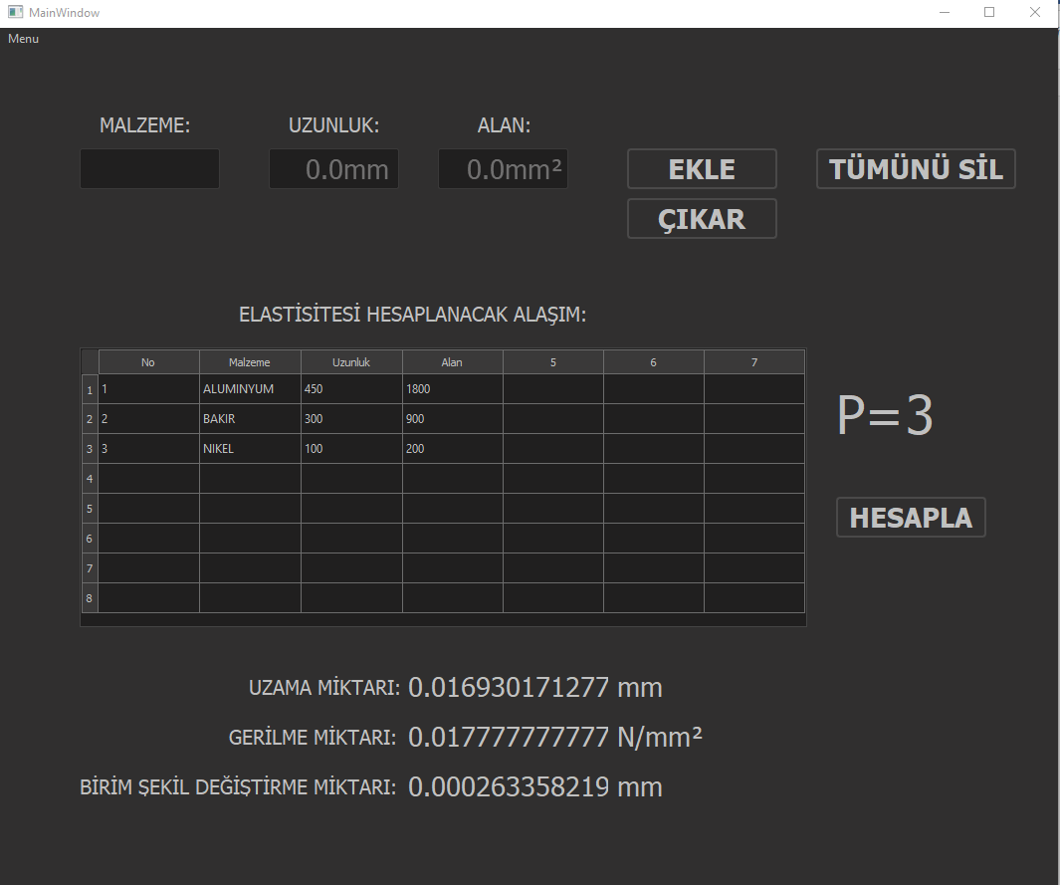

Ve programımız girdiğimiz malzeme verilerini kullanarak bu malzemelerden oluşacak olan alaşımın elastiklik değerlerini hesaplayarak ana sayfada **UZAMA MİKTARI, GERİLME MİKTARI, BİRİM ŞEKİL DEĞİŞTİRME MİKTARI** olarak gösterilir.

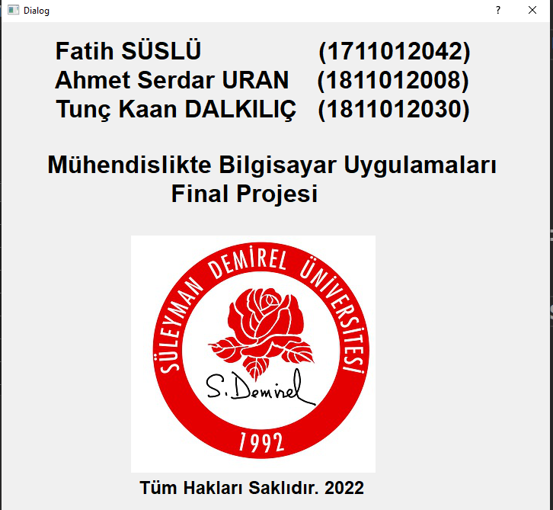

**C)** Sol üst kısımdaki **menü>hakkında** paneline tıklayarak hakkına kısmını açabilirsiniz.

**Ekler:**

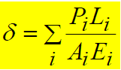

Sırasıyla uzama, genleşme, birim şekil değiştirme formülleri.

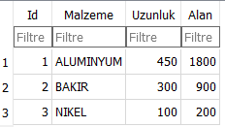Kullanıcının girdiği verileri tutan **alasim** tablosu.

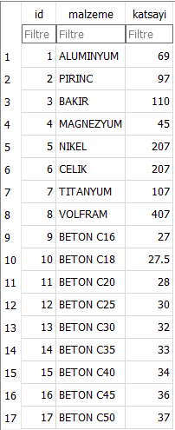Malzemelerin **katsayilarini** tutan madde tablosu.

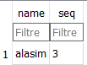İç kuvvet toplamı(P) değerini tutan **sqlite_sequence** tablosu.

a. Çok şey kattı, programlama konusundaki eksik yanlarımı görmüş oldum ve arayüz tasarlama ve kaynak kodlama konusunda sıfırdan bilgi sahibi oldum.